Lernkontrolle Nr. 1

Fach: Politik und Wirtschaft Datum: 09.12.2020
Klasse: R10b
Lehrerin: Frau Schütz

Name: ________________________________________________________

- Der einfache Wirtschaftskreislauf lässt sich wie ein Baukastensystem erweitern. Nenne die zu ergänzenden Bausteine und erkläre den erweiterten Wirtschaftskreislauf. (6 P.)
- Erkläre, welche Funktion der Staat im erweiterten Wirtschaftskreislauf einnimmt und wie er aktiv eingreift. (4 P.)
- Der Familie kommt eine besondere volkswirtschaftliche Bedeutung zu. Erkläre diese kurz. (3 P.)
- Stelle die Grundeinteilung von Betrieben tabellarisch dar. Nenne je ein Beispiel. (4 P.)
- Definiere, was unter den folgenden Begriffen zu verstehen ist:
- Produktionsmittel
- Bedarfsdeckung (3 P.)
- Interpretiere die folgende Karikatur kurz. Gehe dabei auf drei Merkmale ein, die du für wichtig erachtest. (6 P.)

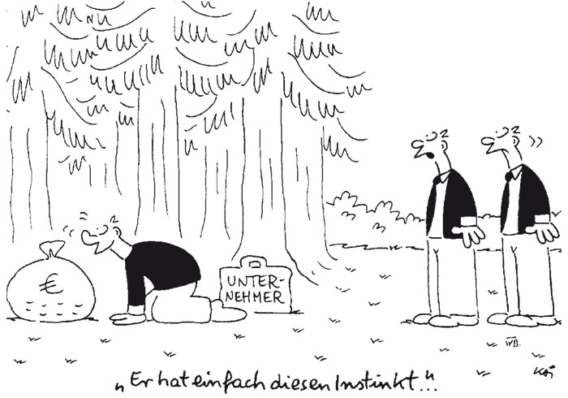

Viel Erfolg! ☺☺☺

............ / 26 Punkten Note:

